Legislação e Normatização para Habilitação de Farmácia de Manipulação Veterinária

Resumo
O presente trabalho analisou dados de fontes como o Ministério da Agricultura, Pecuária e Abastecimento (MAPA), a legislação brasileira e a Associação Brasileira da Indústria de Produtos para Animais de Estimação (ABINPet), apresentar a relevância do mercado veterinário, assim como os aspectos importantes da área de manipulação veterinária para os médicos veterinários e a interpretação da legislação e instrunções normativas que regem a farmácia de manipulação veterinária. Apresentar os requisitos para habilitar o estabelecimento de Farmácia de Manipulação de Produtos Veterinários. Mercado emergente que apresenta vantagens como: personalização do produto e maior adesão do paciente ao tratamento. Os estabelecimentos de manipulação de produtos veterinários são bem regulamentados e as normas mais importantes para o setor são: o Decreto 5053/2004 e a Instrução Normativa 11/2005. Onde, fica regulamentada a fiscalização dos produtos e estabelecimentos em questão e as Boas Práticas de Manipulação de Produtos Veterinários.

Palavras-chave: Mercado veterinário; Manipulação de Produtos veterinários; Legislação.

Abstract
The present work analyzed data from sources such as the Ministry of Agriculture, Livestock and Supply (MAPA), the Brazilian legislation and the Brazilian Association of the Pet Products Industry (ABINPet), to present the relevance of the veterinary market, as well as the aspects important in the area of ​​veterinary manipulation for veterinarians and the interpretation of the legislation and normative instructions that govern the veterinary manipulation pharmacy. Present the requirements to enable the establishment of a Veterinary Products Handling Pharmacy. Emerging market that presents advantages such as: product customization and greater patient adherence to treatment. The establishments handling veterinary products are well regulated and the most important rules for the sector are: Decree 5053/2004 and Normative Instruction 11/2005. Where, the inspection of the products and establishments in question and the Good Practices of Handling of Veterinary Products are regulated.

Keywords: Veterinary market; Handling of veterinary products; Legislation.

- INTRODUÇÃO

O mercado veterinário vem crescendo e cada vez mais observamos clínicas veterinárias, casas de rações, farmácias de manipulação de produtos veterinários e petshop em todo o Brasil.
A manipulação de produtos veterinários é um setor que, no Brasil, vem se desenvolvendo diante deste cenário e possui uma inserção no mercado mais recente que as indústrias farmacêuticas veterinárias, que já estão no mercado há mais tempo.
Os aspectos importantes do negócio de manipulação veterinária seriam: ofertar formulações veterinárias com registro da matéria-prima no MAPA, baixo custo em relação ao remédios alopáticos, fórmulas personalizadas e assistência farmacêutica junto aos médicos veterinários. A evolução do setor magistral veterinário veio acompanhada de normas que surgiram com o objetivo de regular melhor o setor e garantir a qualidade e segurança dos produtos e serviços. O empenho na regulação do setor vem, principalmente, da Agência Nacional de Vigilância Sanitária (ANVISA) e do Ministério da Agricultura, Pecuária e Abastecimento (MAPA) com interesse na proteção da saúde dos animais e seres humanos.
Segundo Instrução Normativa 11/2005 estabelecimentos de manipulação e dispensação de fórmulas magistrais veterinárias e fórmulas oficiais para uso veterinário, com áreas independentes e exclusivas para a manipulação e armazenamento de insumos e preparações manipuladas, bem como para o armazenamento e dispensação de especialidade farmacêutica de uso veterinário, devem ser licenciados junto ao MAPA.
Segundo o Decreto 5.053/2004 é necessário um farmacêutico responsável pelo o estabelecimento farmacêutico e segundo a ANVISA é obrigatório a presença do farmacêutico em todo o período em que o estabelecimento estiver aberto ao público.
O propósito do trabalho é descrever o processo de habilitação junto ao MAPA; identificar as normas vigentes relacionadas às Farmácias Veterinárias, analisando e discutindo alguns itens relevantes; além de conhecer as atribuições dos profissionais de saúde na área de manipulação de produtos veterinários.

- METODOLOGIA

O presente trabalho se trata de uma pesquisa realizada por meio de coleta de dados, usando palavras-chave como: mercado veterinário, manipulação veterinária e legislação para produtos veterinária. As principais fontes usadas na elaboração deste trabalho foram o site do Ministério da Agricultura, Pecuária e Abastecimento (MAPA) pela plataforma online do governo federal brasileiro e a plataforma online da Agência Nacional de Vigilância Sanitária (ANVISA).

- FUNDAMENTAÇÃO TEÓRICA

Segundo Dias (2018), nas diferentes condições sociais, econômicas e culturais, o que se percebe é um crescimento na criação de animais domésticos, principalmente cães e gatos. Esse crescimento e a humanização desses animais têm exigido inovações na prestação de serviços e produtos veterinários, além de aumentar a demanda por estabelecimentos de fabricação, manipulação e comércio desses produtos.
Segundo o Instituto Pet Brasil, em 2018 foram contabilizados no país 54,2 milhões de cães; 39,8 milhões de aves; 23,9 milhões de gatos; 19,1 milhões de peixes e 2,3 milhões de répteis e pequenos mamíferos. A estimativa total chega a 139,3 milhões de animais de estimação. O levantamento também mapeou onde estão os pets por estado e regiões do Brasil. Em 2018, a maior concentração de animais de estimação esteve na região Sudeste, com 47,4%. Em seguida está o Nordeste com 21,4%; Sul 17,6%; Centro-Oeste com 7,2% e Norte com 6,3%.
Além dos dados populacionais, podemos projetar tendências de comportamento em termos de espécies por estado da federação. Segundo o Instituto Pet Brasil, em 2018 também é possível traçar um perfil da concentração de animais por unidade e por categoria, entre cães, gatos, aves e peixes. A maior concentração de gatos no país está nos estados de São Paulo (21,6%), Rio de Janeiro (9,1%), Minas Gerais (7,2%) e Rio Grande do Sul (7,2%). Em relação aos cães, nota-se maior representatividade nos estados de São Paulo (24,5%) e Minas Gerais (10,0%). O mesmo ocorre na concentração de aves, também é maior nesses estados. A maior concentração de peixes ocorre em São Paulo (47,1%), Santa Catarina (9,8%) e Minas Gerais (9%). Conforme figura 1 a seguir.
Figura 1 - Número de pets no Brasil – 2018
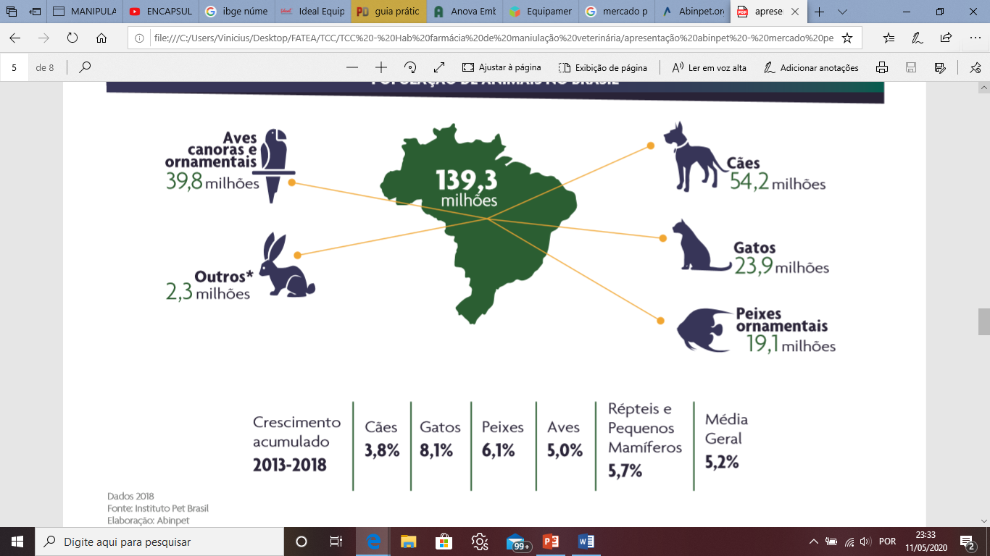
Fonte: 2019 Mercado Pet – ABINPet – Dados:2018

Outro aspecto crescente no setor é faturamento, no Brasil em 2018 foi de 20,3 bilhões de reais. Três setores basicamente são os responsáveis por esse faturamento são eles: Pet food com 73,9% e 15 bilhões de reais aproximadamente, Pet Vet com 17,7% e 3,59 bilhões de reais aproximadamente e Pet Care com 8,4% e 1,7 bilhões de reais aproximadamente. Conforme a figura 2 a seguir:

FIGURA 2 - Faturamento no Brasil – 2018
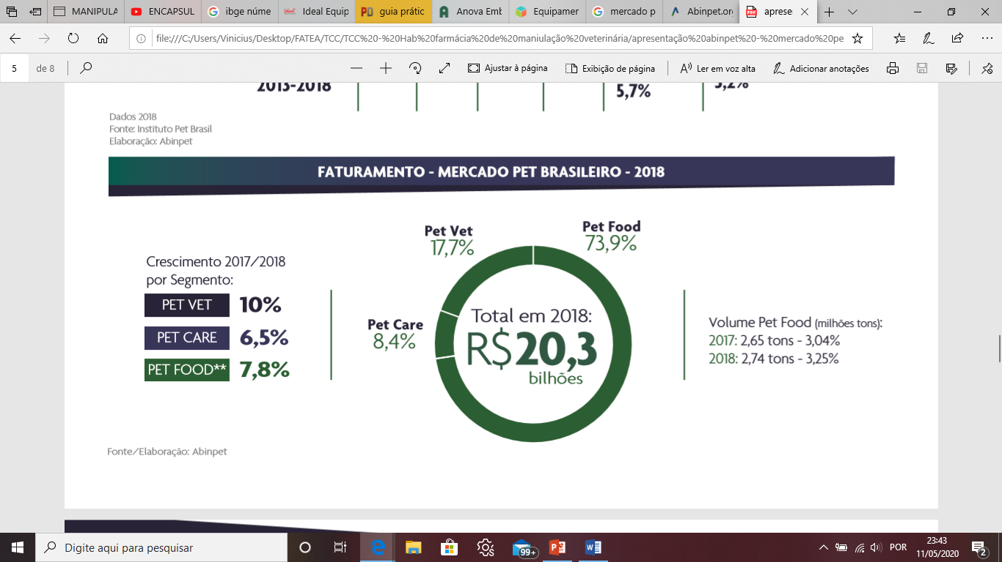
Fonte: 2019 Mercado Pet – ABINPet – Dados: 2018

Após o levantamento e análises desses dados sobre o mercado veterinário, os mesmos, podem auxiliar o setor da farmácia de manipulação de produtos veterinários a programarem ações e oferta de produtos para cada tipo de animal/espécie de estimação de acordo com a demanda de cada região.
Segundo Gabardo (2019), os estabelecimentos magistrais veterinários possuem características de individualizar os tratamentos terapêuticos, manipulando os ativos farmacêuticos para um determinado paciente, seguindo as suas particularidades farmacológicas, conforme a prescrição médica, oferta este serviço à medicina veterinária, manipulando o medicamento para um determinado animal de uma espécie, obedecendo às suas características farmacológicas inerentes à raça, dose diária determinada em relação ao peso do animal (ou área de superfície corporal), podendo utilizar flavorizantes (palatáveis) específicos para melhor adesão do paciente ao tratamento e formas farmacêuticas alternativas, facilitando a administração dos medicamentos pelo tutor.
Segundo Gabardo (2019), em relação a viabilidade de se empreender, os estabelecimentos de manipulação veterinária apresentam um custo relativamente baixo e pode-se afirmar que este tipo de negócio possui uma boa margem de lucro. Atuando nos pontos chave do estabelecimento e com uma equipe enxuta, é possível alcançar um faturamento desejável, atingindo o ponto de equilíbrio logo no início do seu funcionamento.

- RESULTADOS E DISCUSSÕES

Abaixo seguem o conjunto de decretos e instruções normativas que regem a manipulação de medicamentos veterinários.

- Decreto 5.053, de 22 de abril de 2004;
- Instrução Normativa 11 de 08 de junho de 2005;
- Instrução Normativa 41 de 4 de dezembro de 2014;
- Instrução Normativa 25 de 08 de novembro de 2012;
- Instrução Normativa 35 de 11 de setembro de 2017; e
- Lei 13021 de 8 de agosto de 2014.

O Decreto 5.053/04, dispõe de toda a regulamentação sobre licenças necessárias, instalações e suas penalidades. A licença é renovada anualmente e sua solicitação é feita por escrito juntamente com todos os documentos anexados exigidos pelo decreto. As ações de inspeção e fiscalização de que trata este regulamento são atribuições do MAPA.
O decreto 5.053/04 também dispõe da obrigação do estabelecimento a obrigatoriedade de um responsável técnico farmacêutico e a presença do mesmo em todo o tempo em que o estabelecimento ficará em funcionamento. O Decreto estabelece também requisitos quanto à obrigatoriedade de prescrição do médico veterinário para comercialização do produto. O critério de classificação das substâncias e de produtos sujeitos aos requisitos é estabelecido pelo MAPA. BRASIL (2004).
Já a IN 11/2005 dispõe do regulamento técnico para registro e fiscalização específica de estabelecimentos que manipulam produtos de uso veterinário e o Regulamento de Boas Práticas de Manipulação de Produtos Veterinários (BPMPV). O mesmo, regulamenta e determina condições específicas mínimas que devem ser cumpridas pelos estabelecimentos que fazem manipulação, conservação e dispensação de formulações magistrais para uso veterinário. BRASIL (2005).
A IN 41/2014 dispõe da permissão da armazenagem, estocagem, embalagem, manipulação de preparações magistrais e farmacopeicas (alopática e homeopática) e dispensação em áreas comuns para produtos de uso veterinários e humano. BRASIL (2014).
A IN 25/2012 dispõe dos procedimentos para a comercialização das substâncias sujeitas a controle especial, quando destinadas ao uso veterinário, relacionadas no Anexo I desta Instrução Normativa, e dos produtos de uso veterinário que as contenham. Essa Instrução Normativa aplica-se a todo estabelecimento que fabrique, manipule, comercie, distribua, importe ou exporte as substâncias e produtos a que se refere o caput deste artigo. BRASIL (2012).
A IN 35/2017 dispõe dos procedimentos para a comercialização das substâncias sujeitas a controle especial, quando destinadas ao uso veterinário, relacionadas no Anexo I desta Instrução Normativa, e dos produtos de uso veterinário que as contenham. Importante ressaltar o segundo artigo e seus incisos do capitulo 1 sobre as definições: BRASIL (2017).
E por fim, a Lei 13021 de 8 de agosto de 2014 dispõe sobre o exercício e a fiscalização das atividades farmacêuticas. No capítulo II dispõe sobre as atividades farmacêuticas, no âmbito da assistência farmacêutica, as farmácias de qualquer natureza requerem, obrigatoriamente, para seu funcionamento, a responsabilidade e a assistência técnica de farmacêutico habilitado na forma da lei. BRASIL (2014).

  - Registro no Ministério da Agricultura, Pecuária e Abastecimento – MAPA

A solicitação de registro da farmácia para manipulação de produtos veterinários deve ser realizada junto ao MAPA. A solicitação de registro deve ser realizada por meio do site do SIPEAGRO – Sistema Integrado de Produtos e Estabelecimentos Agropecuários. Antes de realizar a solicitação pelo SIPEAGRO, é necessário preparar uma documentação para envio, esses documentos devem estar online para serem anexados no site SIPEAGRO. Os documentos necessários segundo o Decreto 5053/2004 para a solicitação de registro serão apresentados em dois grupos, obrigatórios e recomendados. Conforme os Quadros 1 e 2 a seguir:

QUADRO 1 - DOCUMENTOS OBRIGATÓRIOS
- Cópia autenticada do contrato social da empresa proprietária, devidamente registrado no órgão competente, contendo cláusula que especifique finalidade compatível com o propósito do registro solicitado, ou seja, manipulação de produtos;
- Cópia do cartão de inscrição no CNPJ;
- Cédula de Identidade profissional;
- RG e CPF do representante legal;
- RG e CPF do responsável técnico;
- Relação dos produtos a serem manipulados, especificando sua natureza e forma farmacêutica; importante ressaltar que a relação dos produtos a serem manipulados devem estar em consonância com as atividades solicitadas, que por sua vez deverá ser compatível com a estrutura da farmácia a ser registrada. Ou seja, a relação de produtos deverá estar de acordo com as áreas de manipulação e produção na planta baixa.
- Declaração do responsável técnico, de que assume a responsabilidade técnica do estabelecimento e dos produtos a serem fabricados, comercializados ou importados; Segundo Anexo I.
- Cópia da carteira de identidade profissional do responsável técnico;
- Memorial descritivo de instalações e equipamentos, assinado pelo responsável técnico; importante, este memorial deve contemplar a descrição de todas as áreas da farmácia, contendo as salas objetos da solicitação de registro, por exemplo: se na solicitação constar a manipulação de hormônios, o memorial deve contemplar a descrição desta sala. Além disso é importante incluir a descrição dos materiais utilizados na construção do imóvel (como: piso, tinta, parede, etc.) e a relação de equipamentos e os locais para o armazenamento de matérias-primas em quarentena, aprovadas, reprovadas, devolvidas e, ainda o local para o armazenamento de matérias-primas controladas pela instrução normativa nº 35 de 2017.
- Planta baixa e cortes transversal e longitudinal, incluindo os fluxos de pessoas e de materiais; importante ressaltar neste item é que esta planta deve contemplar as salas objetos da solicitação do registro.
- Descrição do sistema de controle preventivo conforme exige o inciso III do 2º parágrafo do artigo 6º do Decreto 5053/2004. Importante ressaltar que é a descrição para evitar escapes de agente infecciosos ou de resíduos contaminantes, observando os requisitos técnicos de segurança biológica, para a manipulação e o armazenamento dos produtos, segundo normas específicas para cada categoria de produto ou agente biológico. Este documento deve contemplar a descrição do sistema de exaustão, boas práticas de manipulação, gerenciamento de resíduos, bem como medidas de higiene, conduta e controle de saúde médico ocupacional.
Fonte: O Autor (2020)

Os documentos apresentados no QUADRO 2 a seguir, são recomendados, não são exigidos na relação do Decreto 5053/2004, no entanto cabe ressaltar que a maioria dos fiscais do MAPA os solicitam. Dessa maneira, recomenda-se a inclusão no processo para evitar pendências posteriores.

QUADRO 2 - DOCUMENTOS RECOMENDADOS
- Declaração de atividade isenta de licenciamento (DAIL) da CETESB, para farmácias localizadas no estado de São Paulo. Esta declaração pode ser obtida por meio do site da CETESB (www.cetesb.sp.gov.br)
- Licença do Corpo de Bombeiros (AVCB);
- Licença Municipal;
- Croqui do sistema de exaustão;
- Laudo de análise físico-química e microbiológico de água purificada;
- Laudo de análise físico-química e microbiológica de água potável;
- Contrato com empresa terceirizada para destinação de resíduos;
- Certificados de calibração de equipamentos contemplando as suas análises críticas;
Farmácias que manipulam substâncias das classes restritas (cefalosporínicos, citostáticos, penicilânicos, hormônios e pesticidas) recomenda-se a inclusão de: relatório de diferencial de pressão das salas de manipulação de classes restritas; Croqui da planta com demonstrativo da direção do fluxo de ar entre as alas; Croqui do sistema de ar com o desenho das tubulações e sua localização nas salas, para se verificar se sistema de ar está de fato independente.
Fonte: O Autor (2020)

Antes da vistoria do MAPA, recomenda-se que o estabelecimento atualize os procedimentos operacionais (POPs), registros da qualidade (RQs) e Manual de Boas Práticas de Fabricação (BPF), de modo a atender aos requisitos legais para manipulação de produtos veterinários.

- CONSIDERAÇÕES FINAIS

O presente trabalho alcançou seus objetivos demonstrando que mercado veterinário farmacêutico se encontra em ascensão e o ramo da manipulação de produtos veterinários tem se popularizado com mais evidência nos últimos anos. Foi realizado todo o levantamento legal que rege e normatiza as farmácias de manipulação veterinária e a descrição dos documentos necessários para licenciamento do estabelecimento de manipulação de produtos veterinários junto ao Ministério da Agricultura, Pecuária e Abastecimento (MAPA). Foram apresentadas as principais vantagens como: a personalização dos produtos, levando em consideração as doses e quantidade específicas ao tratamento; adequação da formulação de medicamentos de acordo com as espécie e características peculiares de cada animal; a facilitação da administração dos medicamentos ao paciente por meio de modificação da forma farmacêutica e associação de princípios ativos; economia para o proprietário; segurança garantida pelas normas pertinentes e preparação de produtos indisponíveis no mercado.
Os estabelecimentos de manipulação de produtos veterinários são adequadamente normatizados, são: o Decreto 5.053/2004, Instrução Normatiza 11/2005, Instrução Normativa 41/2014, Instrução Normativa 25/2012, Instrução Normativa 35/2017 e a Lei 13.021/2014. Atualmente os médicos veterinários carecem de uma assistência farmacêutica de qualidade, presencial nas clínicas veterinárias, prestando assessoria nos tratamentos prescritos pelos médicos veterinários. Importante ressaltar que uma parcela dos médicos veterinários desconhece as formulações/dosagens farmacêuticas possíveis utilizadas na fabricação dos medicamentos. O decreto 5.053/2004 determina que o estabelecimento farmacêutico de manipulação de produtos veterinários, seja licenciado junto ao MAPA, o processo de solicitação da licença é online e é realizado por meio do sistema SIPEAGRO - Sistema Integrado de Produtos e Estabelecimentos Agropecuários do próprio ministério. As etapas e os documentos foram apresentados no item resultados e discussões.

REFERÊNCIAS
Associação Brasileira da Indústria de Produtos para Animais de Estimação - ABINPet. Mercado PET BRASIL. 2019.
BRASIL. Decreto 5.053 de 22 de abril de 2004 - Aprova o Regulamento de Fiscalização de Produtos de Uso Veterinário e dos Estabelecimentos que os Fabriquem ou Comerciem, e dá outras providências. Diário Oficial da União, 23 de abril de 2004. Seção 1.
BRASIL. Instrução normativa 11 de 08 de junho de 2005 – Estabelece os regulamentos, roteiro e tabela na forma dos seguintes anexos: Anexo – Regulamento técnico para registro e fiscalização de estabelecimentos que manipulam produtos de uso veterinário; Anexo I – Regulamento de boas práticas de manipulação e produtos veterinários; Anexo II - Regulamento de boas práticas de manipulação e produtos veterinários estéreis; Anexo III – Roteiro de inspeção para estabelecimento que manipula produtos veterinários; e Anexo IV – Tabela de potências mínimas para manipulação de produtos veterinários homeopáticos. Ministério da Agricultura, Pecuária e Abastecimento. BINAGRI – SISLEGIS.
BRASIL. Instrução normativa 25 de 08 de novembro de 2012 - Estabelece os procedimentos para a comercialização das substâncias sujeitas a controle especial, quando destinadas ao uso veterinário, relacionadas no Anexo I desta Instrução Normativa, e dos produtos de uso veterinário que as contenham. Ministério da Agricultura, Pecuária e Abastecimento. BINAGRI – SISLEGIS.
BRASIL. Instrução normativa 35 de 11 de setembro de 2017 - Estabelece os procedimentos para a comercialização das substâncias sujeitas a controle especial, quando destinadas ao uso veterinário, relacionadas no Anexo I desta Instrução Normativa, e dos produtos de uso veterinário que as contenham. Diário Oficial da União, 21 de setembro de 2017. Seção 1.
BRASIL. Instrução normativa 41 de 04 de dezembro de 2014 – Altera a Instrução Normativa 11 de 8 de junho de 2005. Diário Oficial da União, 05 de dezembro de 2014. Seção 1.
BRASIL. Lei 13021 de 08 de agosto de 2014 - Dispõe sobre o exercício e a fiscalização das atividades farmacêuticas. Diário Oficial da União, 11 de agosto de 2014. Seção 1.
DIAS, Marielle Camargos; Moura, Roberto Carlos Rocha de. Manipulação de Produtos Veterinários: Aplicabilidade, Legislação e atuação dos Profissionais da Saúde. 2018.
GABARDO, Camila Moroti; Piazera, Renata D’Aquino Faria; Cavalcante, Luiz. Manual da Farmácia magistral Veterinária. 1. Ed, Cambé: 2019

